INDICAÇÃO Nº 5572/2017

Sugere ao Poder Executivo Municipal e aos órgãos competentes, a roçagem e limpeza em área pública localizada na Rua Da Cachoeira, no bairro 31 de Março, neste município.

Excelentíssimo Senhor Prefeito Municipal,

Nos termos do Art. 108 do Regimento Interno desta Casa de Leis, dirijo-me a Vossa Excelência para sugerir que, por intermédio do Setor competente, seja realizada a roçagem e limpeza em área pública localizada na Rua Da Cachoeira, no bairro 31 de Março, neste município

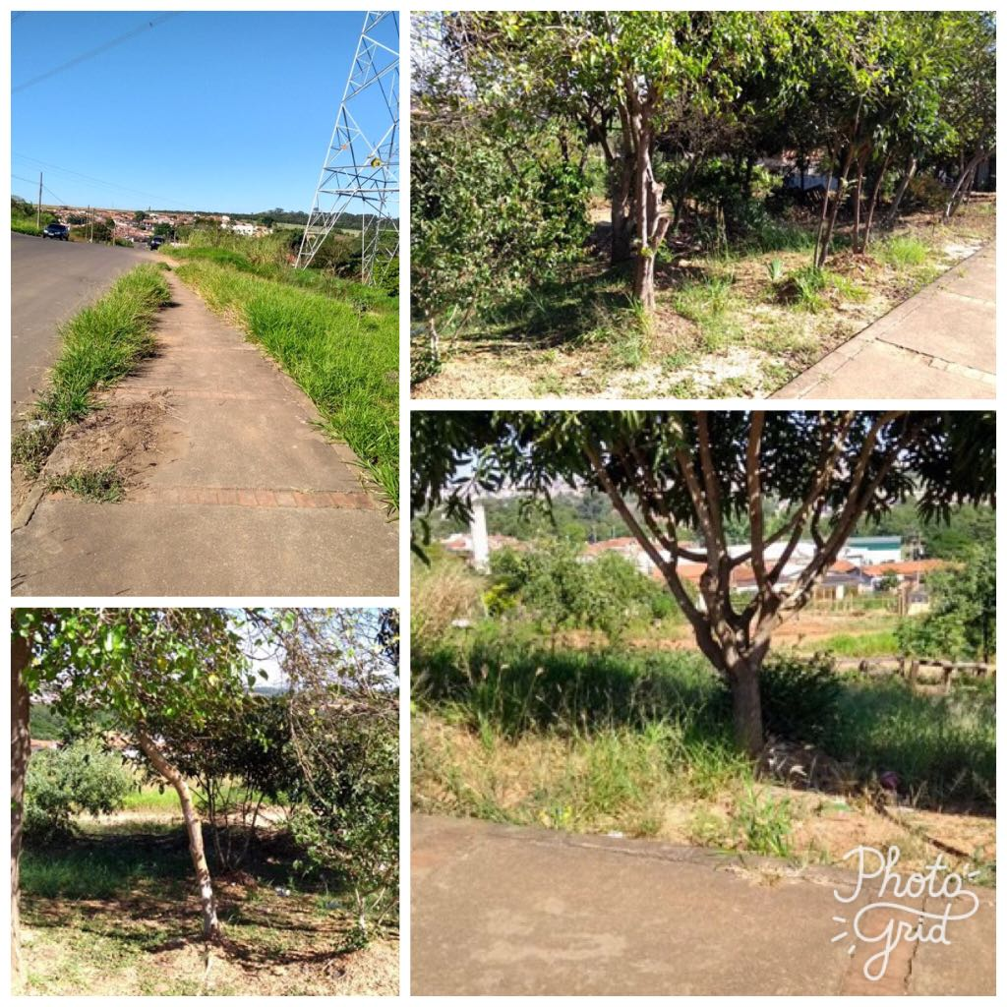

**Justificativa:**

Munícipes procuraram por este vereador solicitando a roçagem e limpeza em área pública, uma vez que o local é bastante utilizado por pedestres e devido ser próximo a Escola Estadual Professora Benedicta Aranha de Oliveira Lino,está colocando em risco a população.

Este é um pedido não somente deste vereador, mas de todos os moradores do bairro que pedem com urgência que o problema seja resolvido o mais rápido possível.

Plenário “Dr. Tancredo Neves”, em 26 de junho de 2.017.

**JESUS VENDEDOR**

-Vereador / Vice Presidente